**MAESTRÍA EN ADMINISTRACIÓN Y POLÍTICAS PÚBLICAS**

**planeación estratégica**

**PRINCIPALES TEÓRICOS DE LA PLANEACIÓN ESTRATÉGICA**



16 de abril de 2016

instituto de administración pública del estado de chiapas, a.c.

Libramiento Norte Poniente No. 2718. Fraccionamiento Ladera de la Loma. C.P. 29026.

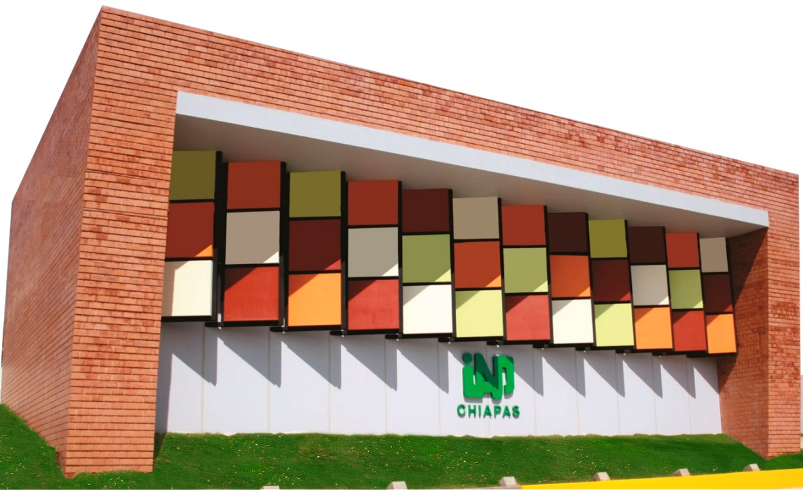

**PLANEACIÓN ESTRATÉGICA**

De acuerdo a lo leído y analizado las teorías de algunos autores, trataremos de explicar que es la planeación estratégica, es la proyección a futuro de lo que deseamos y hasta donde nos proponemos llegar con ello en el largo plazo, para aprovechar al máximo el potencial existente, sobre todo aquel que nos ofrece condiciones estratégicas únicas. Para esto debemos de tener una visión clara con el objeto de establecer una ruta crítica logística, con reglas, lineamientos y procesos inteligentes, éticos, que nos lleven a lograr el objetivo deseado en el plazo determinado para lograr condiciones óptimas, con la posibilidad de afinar y mejorar durante el trayecto, aprovechando la circunstancias que se vayan presentando y previendo en lo posible las contingencias.

Con el conocimiento y la determinación de las limitaciones y potencialidades para llevar a cabo nuestro propósito.  Esto es con el fin de aprovechar al máximo la circunstancia y características propias del sitio o del campo de acción, su entorno geopolítico, económico, social, jurídico, cultural, histórico, científico-tecnológico, físico y del medio ambiente y para estar plenamente seguros de que no hemos dejado nada importante sin considerar.

Un aspecto vital es llegar a determinar claramente y con precisión las ventajas competitivas que se poseen y estar seguros de ellas para identificar claramente la condición de oportunidad estratégica, utilizándolas con sabiduría e inteligencia, incluyendo aquí las ventajas que la misma circunstancia nos vaya dando en el trayecto; en el tiempo y en el espacio. En esta forma la planeación estratégica supone una trayectoria inteligente y bien definida, con una perspectiva clara para llegar al objetivo final, buscando áreas de oportunidad, ir descubriendo nuevas posibilidades, previendo y sorteando amenazas, aspectos críticos y eventualidades.

Es importante reflexionar sobre el hecho de que nuestra estrategia se convertirá en la “pieza clave”, necesaria para salvar exitosamente la distancia entre el inicio de las acciones (en donde estamos) y el logro de lo que deseamos; a dónde queremos llegar. Para que durante el mismo proceso podamos revisar con claridad los indicadores que nos dicen en qué medida lo estamos logrando. Esto implica el uso de tácticas que con la retroalimentación de las acciones previstas, ya realizadas, nos permitan en el camino reordenar las acciones e incluso crear nuevas de acuerdo a las contingencias, con el objeto de tomar decisiones inteligentes optimas en las diferentes etapas y plazos de la planeación; de esta manera se posibilita al diseño de nuestra estrategia; su reforzamiento y actualización, mediante la permanente afinación continua, en un proceso dinámico y creativo.

Así la planeación estratégica nos sirve para lograr lo que deseamos, teniendo en ella una guía bien definida y la logística necesaria en nuestro proceso para revisar su avance y visualizarlo en el largo plazo. Es recomendable informar e involucrar desde el principio; al 100% del equipo que va a participar en los diferentes niveles, para poder contar con él, con pleno conocimiento de causa, utilizando así todos los recursos disponibles, las mejores herramientas y las  personas más adecuadas, con el conocimiento, la sabiduría y la motivación suficientes; como condición indispensable para optimizar al máximo los resultados finales.

De acuerdo a los autores la prospectiva se preocupa más por brindar alternativas futuras que por responder a la pregunta: ¿Qué sucederá? (¿Qué sucederá irremediablemente?).Asimismo, las imágenes futuras diseñadas no se valoran por la precisión o cumplimiento de los hechos o eventos señalados, sino por la participación, creatividad y visión integradora que encierran, sobre todo por lograr a través del diseño del futuro, una mejor compresión del presente y de nuestro activo papel en él.

La prospectiva sostiene una visión holística en lugar de parcial y desintegrada: además de aspectos cuantitativos, considere aquellos de naturaleza cualitativa, permitiendo así una apreciación más completa; sus relaciones son más dinámicas y están basadas en estructuras evolutivas y no fijas o estáticas; su futuro es múltiple e incierto; lo más importante, su actitud hacía al futuro es activa y creativa y no pasiva o sencillamente adaptiva, la prospectiva permite conocer no uno sino varios futuros, así como estudiarlos evaluarlos y seleccionar el más conveniente dentro de lo factible.

Así mismo la prospectiva también consiste en atraer y concentrar la atención sobre el porvenir imaginándolo a partir del futuro y no del presente, la prospectiva no busca adivinar el futuro, sino que pretende construirlo, así anticipa la configuración de un futuro deseable y de acuerdo a los modelos de los autores correspondientes a la prospectiva hacemos una reseña de ellos a continuación.

Modelo de Planeación Normativa de OZBEKHAN

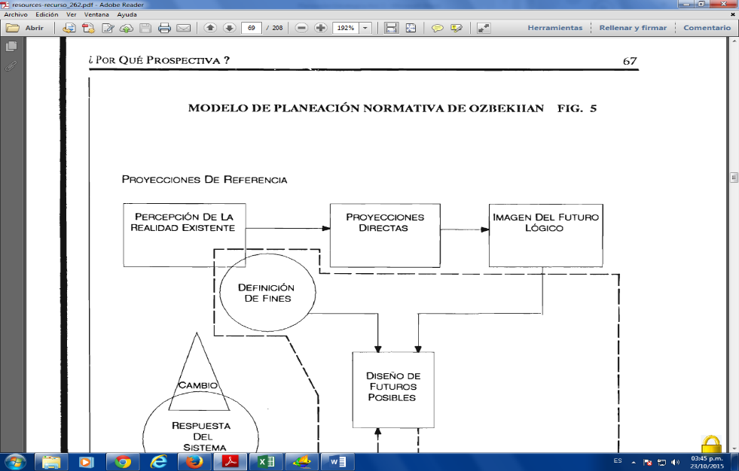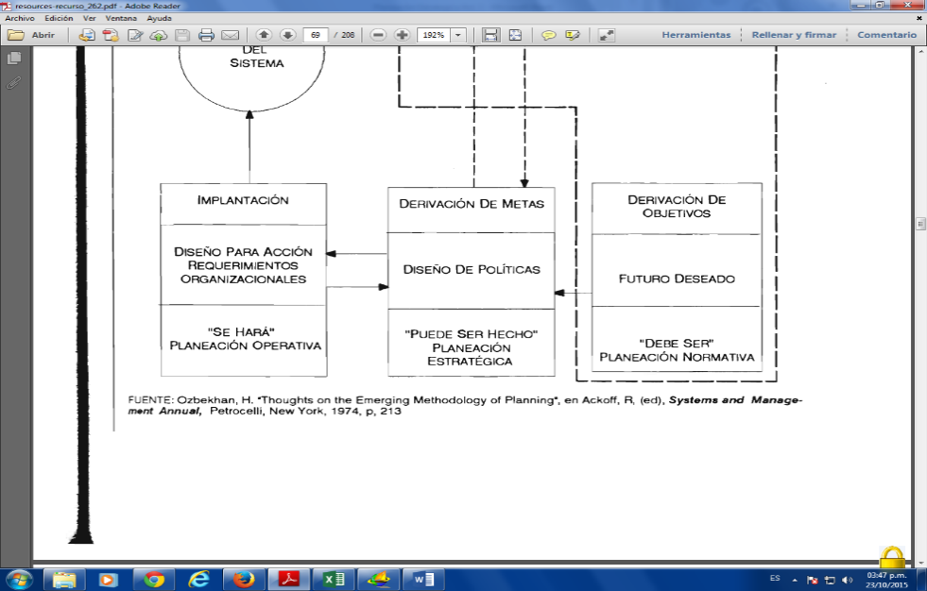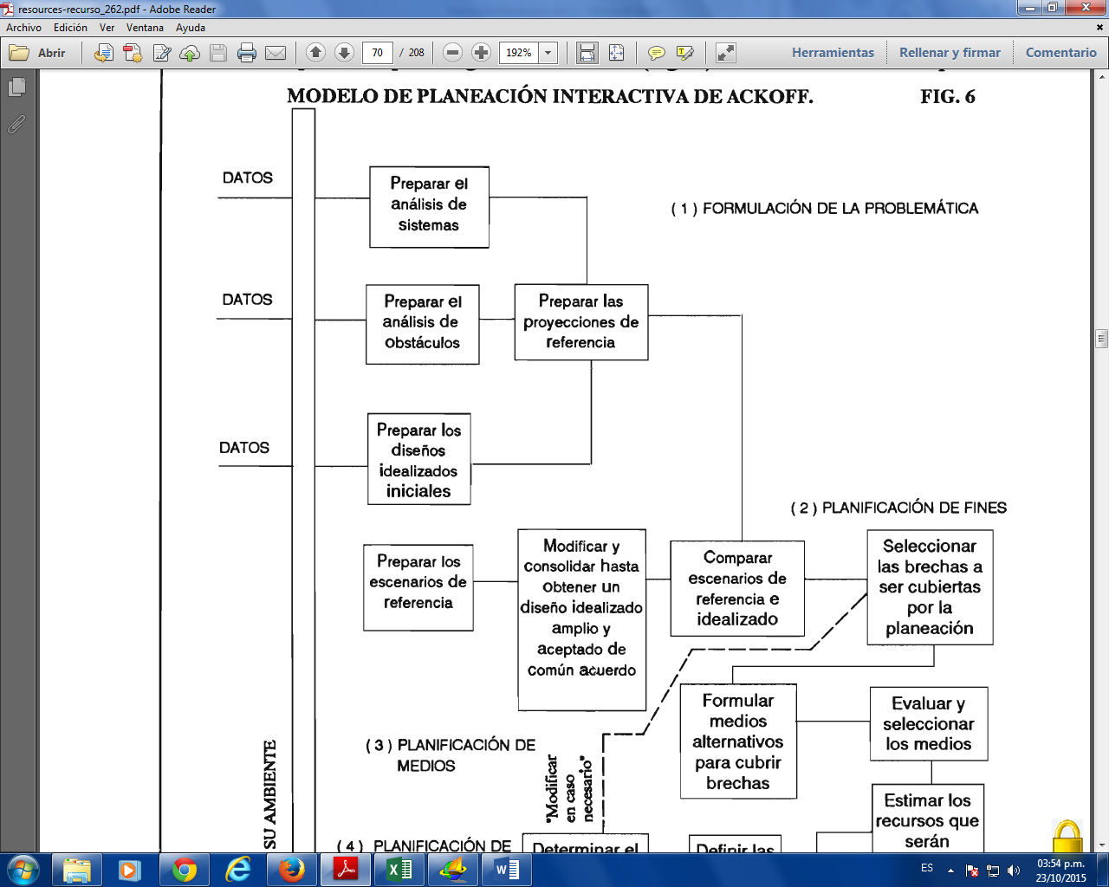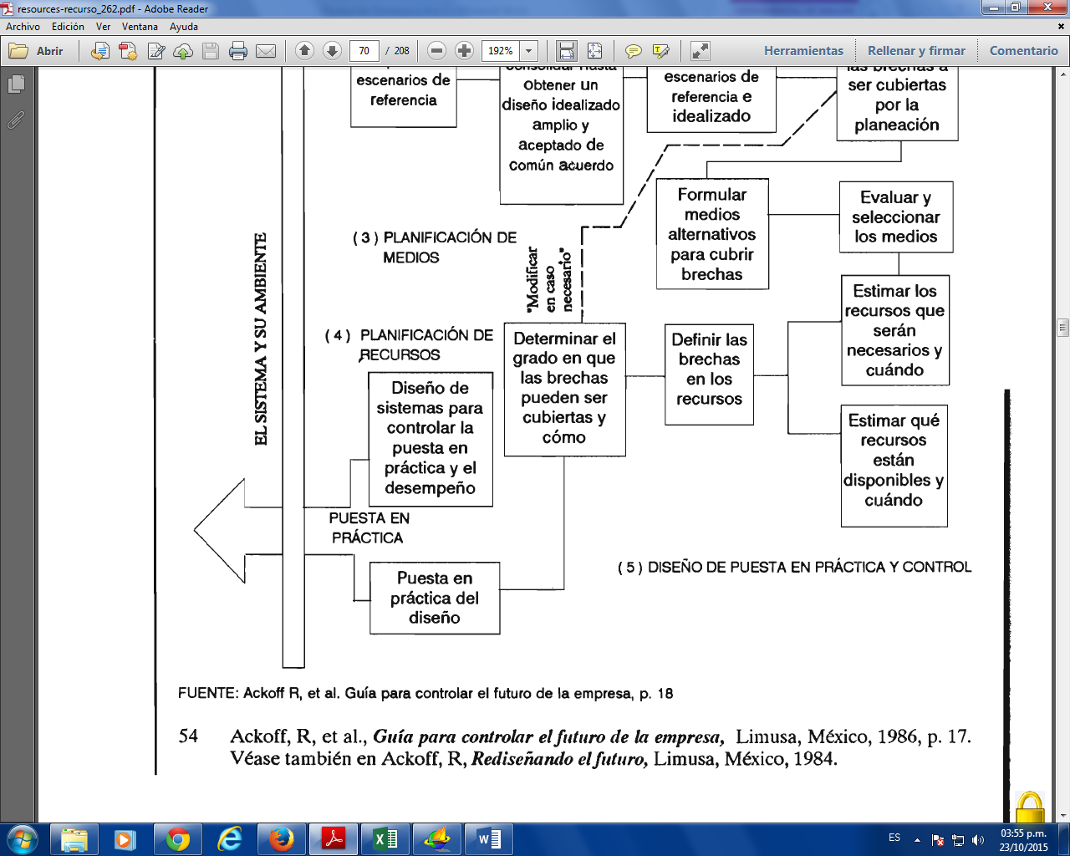

**ELEMENTOS BÁSICOS DE LA PROSPECTIVA**

Estos elementos van más allá del simple instrumental técnico y en la realidad conforman la estructura misma de la prospectiva como una actitud y forma de pensar ante y a partir del mañana, esta descripción mantiene un carácter práctico y trata de contribuir con aquellos que creen en la apertura del futuro y en la posibilidad de alcanzarlo.

a). Visión Holística: al reflexionar e imaginar el futuro que se desea, contrastarlo con el presente y perfilar estrategias para alcanzarlo, necesariamente se debe enfocar la atención tanto hacia un conjunto muy definido y a las partes que lo integran.

b). Creatividad: la única manera de sobrevivir en un mundo golpeado por el cambio es a través de la creación y de la innovación.

c).Participación y Cohesión: en prospectiva se intenta alcanzar un consenso o al menos un compromiso, entre los actores sociales. Con la participación se promueve el intercambio de ideas creándose la oportunidad para solucionar conflictos y corregir interpretaciones erróneas entre las partes involucradas.

d). Preminencia del Proceso Sobre el Producto: cuando hablamos de estudios del futuro, subsisten implícitamente las ideas de exactitud y precisión de las imágenes que se diseñan o de los pronósticos que se llevan a cabo. A partir de estas dos premisas se califican los resultados como exitosos o deficientes.

e).Convergencia – Divergencia: tratase de un proceso cíclico y permanente que bien puede comenzar con el esfuerzo por elaborar las primeras imágenes del futuro. El diseño del futuro brinda la oportunidad para que quienes sostienen valores diferentes, discutan sus respectivos puntos de vista (divergencia). Sin embargo ya al optar por un determinado escenario normativo, se requiere del acuerdo en el nivel estratégico de los ideales (convergencia).

f).- Finalidad Constructora: la prospectiva no radica exclusivamente en imaginar futuros deseables y posibles. Va mucho más allá rebasa los estudios de la naturaleza proyectiva para constituirse en vía constructora del futuro.

Habiendo hecho un recorrido por los elementos estructurales de la prospectiva procedemos al estudio de sus fases, que siendo la metodología prospectiva se caracteriza por cuatro etapas. Por lo que se presenta la siguiente figura 7 y coincidiendo que es más factible para futuras organizaciones por medio de esta metodología prospectiva.

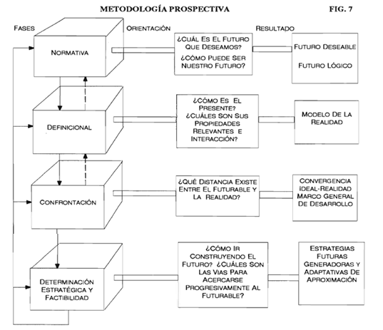

BIBLIOGRAFIA.

* Planeación Prospectiva una Estrategia para el Diseño del Futuro, Autores: MIKLOS* TELLO.
* Teorías de la Organización, Autor: WILLIAM P. SEXTON.
* Instituto de Administración Pública del Estado de Chiapas, A.C. Unidad 1 Naturaleza de La Planeación.